Малина
Сорт «Гордость России»

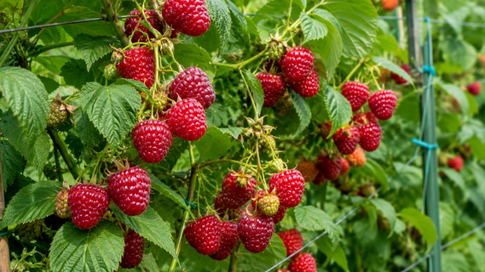

Ботаническое описание:
Кустарник семейства Розовые (Rosaceae) высотой 1,5–1,8 м . Характеризуется:
− Компактным, малораскидистым кустом сжатого типа с мощной корневой системой
− Прямостоячими, крепкими, толстыми побегами без шипов, с лёгким опушением, без воскового налёта на молодых ветвях
− Крупными, тёмно-зелёными, сильно гофрированными листьями с зубчатым краем и блестящей поверхностью
− Обильным цветением с крупными цветками 1,5–2,5 см в диаметре, собранными в кисти по 10–15 штук
− Плодами-костянками удлинённой тупоконической формы, ярко-красного цвета с бархатистой поверхностью, массой 4–12 г (отдельные экземпляры до 18–20 г)
− Мякотью сочной, нежной, кисло-сладкого вкуса со слабым ароматом
Ареал произрастания и селекция
Сорт выведен в 1992 году во Всероссийском селекционно-технологическом институте садоводства и питомниководства (ВСТИСП, г. Москва) профессором В.В. Кичиной в результате скрещивания сортов «Штамбовый-20» и «Столичный» . Второе название сорта — «Исполин» . Широко культивируется в различных регионах России, включая Юг, Среднюю полосу, Урал и Сибирь .
Предпочитает:
✔ Солнечные участки, защищённые от ветра
✔ Плодородные, влагоёмкие суглинистые почвы
✔ Регулярный полив, особенно в период цветения и плодоношения
Сбор урожая
Оптимальные сроки:
− Ягоды: июль – август (среднеранний сорт, неремонтантный)
− Плодоношение растянутое, урожай собирают в 5–6 приёмов за сезон
Основные характеристики сорта:
- Сорт самоплодный (самоопыляемый)
- Не ремонтантный, плодоносит на побегах прошлого года
Химический состав и пищевая ценность:
− Сахара: 9,4%
− Титруемые кислоты: 1,1%
− Дегустационная оценка свежих ягод: 4,5 балла из 5
Хозяйственная характеристика:
− Скороплодность: вступает в плодоношение на 2–3 год, в полную силу — на 3-й год
− Урожайность: 4–5 кг с куста, до 20 т с гектара
− Лёжкость: низкая (до 3 дней в холодильнике)
− Транспортабельность: низкая
− Назначение: универсальное (свежее потребление, заморозка, варенье, джемы, компоты, вино)
Устойчивость:
− Зимостойкость: средняя (до -25…-30°C)
− Засухоустойчивость: высокая
− Устойчивость к болезням и вредителям: высокая, генетическая устойчивость к основным болезням малины
− В дождливую погоду вкус ягод может ухудшаться, плоды деформируются
Формы применения:
✔ Свежие ягоды (десертное употребление)
✔ Заморозка (сохраняет форму при размораживании)
✔ Варенье, джемы, компоты
✔ Соки, морсы, домашние вина и наливки
✔ Сушка
Интересные факты:
• При выборе названия сорта рассматривались варианты «Импичмент» и даже «Моника» (в честь Моники Левински, участницы громкого скандала того времени)
• Часто сорт путают с другими детищами профессора Кичины, особенно с сортом «Недосягаемая»
• На одном побеге может созревать до 30 ягод
• При тёплой осени сорт может проявлять частичную ремонтантность, давая небольшое количество ягод на уже отплодоносивших побегах
• Через 8–10 лет урожайность сорта снижается, и малину рекомендуется пересаживать на новое место
Совет: Для получения максимальных урожаев высаживайте кусты на расстоянии 0,7 м друг от друга и 1,8 м между рядами на хорошо освещённых участках . Сорт требует обильного полива (до 30 л воды под куст еженедельно) в период цветения и налива ягод . В регионах с суровыми малоснежными зимами рекомендуется пригибать побеги и укрывать их снегом или мульчей, так как зимостойкость сорта средняя . Несмотря на высокую устойчивость к болезням, следует избегать посадки рядом с другими культурами, привлекающими тлю . При выращивании на продажу учитывайте, что транспортабельность и лёжкость ягод невысокие, реализацию следует осуществлять вблизи места сбора . Перед применением плодов в лечебных целях проконсультируйтесь с врачом.

